光模块测试仪两强争霸！光芯片带测拿下全球一半
来源：策岑产业商业调研
市场担心的是光通信资本开支见顶、测试设备跟着降温——公司给出的反馈正好相反：没有发现任何客户出现CAPEX缩减，近期与更头部的一批人交流下来，对方对起码到2028年的预期依然坚定。真正在发生的变化是另一件事——对手在一代代退场：2020年全球做实时采样示波器的有是德、泰克、安立、联讯四家，400G那一代泰克退出，到1.6T安立因为配套的时钟恢复模块迟迟没做出来也基本退场，如今这条线上全球只剩联讯仪器与是德两家；公司份额从2024年的约7.6%抬到2025年的约9%，2.4T今年推出、3.2T明年推出。另一条线上，光芯片带测（KGD）全球主要三家在做，联讯份额不低于50%，海外部分头部客户已经100%采用。存储侧，18G高速FT测试机已进客户端，9.6G到14.5G各速率基本测完，HBM的KGD出现客户复购，今年拿批量订单、明年逐步放量。成立九年，2025年前三季度海外收入占比已到三分之一，今年人员规模较去年翻了一倍。
【核心信息要点】
· 实时采样示波器全球玩家从4家退到2家——25G时代是德、泰克、安立、联讯四家同台，400G泰克退出、1.6T安立基本退出，如今只剩联讯与是德；份额2024年约7.6%→2025年约9%，2.4T今年推出、3.2T明年推出。
· 光芯片带测（KGD）全球份额不低于50%——全球主要三家在做，海外部分头部客户100%采用；单颗光芯片测试8—10秒，今年市场规模数十亿元，明年需求还会再翻一轮。
· 存储线全面推进：18G高速FT测试机在客户端测试，9.6G—14.5G各速率基本测完；HBM的KGD已有客户复购；今年拿批量订单、明年逐步放量，确认收入要到2028年；对照爱德万一台报价6000万—7000万元。
一、从四家到两家——不是谁替代了谁，是对手一代代退场
先把这条线的格局说清楚。2020年联讯推出实时采样示波器时，全球做这件事的一共四家：是德、泰克、安立、联讯。到400G那一代，泰克觉得跟不上，退了；到1.6T，安立能推出采样示波器主机，但配套的时钟恢复模块始终没做出来——而联讯和是德的方案都要求主机与时钟恢复模块配套购买，安立也就基本退了。走到今天，1.6T这条线上全球只剩两家。
门槛压在四处：一是几款核心芯片必须自研，其中采保芯片最难；二是光电转换器，行业目前仍以进口为主，联讯这边已完全自研；三是算法，要求非常高；四是客户认证——海外客户不会让一家从没做过采样示波器的公司直接来验最高速率，联讯当年做100G光模块的示波器验证，前后花了两三年。
产能是另一个佐证：如果这事简单，是德的产能早该上来了，但行业看到的是是德产能一直没上来，而联讯的产能在逐步解开。按公司判断，1.6T的产能到四季度两家基本都能解决，届时两家产能足以支撑整个市场。
份额上，招股书口径2024年约7.6%、2025年约9%。今年因为部分零部件共用，同行把产能优先留给附加值更高的1.6T，联讯在800G上的份额提升较快。1.6T这一代的胜负手很直白：谁能在客户那边先验完，并且交得出货。往后看，2.4T今年推出、3.2T明年推出——3.2T之所以要等到明年，核心原因是这一代产品的定义业内还没完全清楚。
二、8到10秒测一颗——光芯片带测拿下全球一半以上
第二条线是光芯片带测（KGD）。这块全球主要就三家在做：联讯、河北圣昊，以及日本一家企业。难点有两个：光芯片是侧向出光，对整机精度要求极高；同时对光电的理解要足够深。
联讯2020年把产品做出来后持续迭代，目前全球市场份额不低于50%，国内外头部芯片公司基本都在用，海外部分头部客户已经是100%采用。面对"同行报价便宜二三十万"的提问，公司给的解释是两条：自身迭代速度更快，以及客户结构不同——联讯做的是全球客户。
需求怎么算？一颗光芯片的测试时间是8到10秒，再叠加良率因素（刚推出的产品良率更低，约30%—40%）。按此测算，今年这块的市场规模数十亿元，明年需求还会再翻一轮；行业年需求台数在数千台量级——而公司的看法是，这个数仍偏低估。
再往前一层是CPO。公司表示，CPO从Insertion 1到Insertion 4的四道测试环节全系列都能做，从头到尾都覆盖；目前主要对接两家客户，其中一家已全面导入，另一家在沟通中。
三、三年磨一台——存储FT进客户端，HBM的KGD已经出现复购
存储这条线立项很早。2022年ChatGPT出来那一轮，公司判断存储一定会成为AI的瓶颈，而当时行业认为国内短期解决不了的两件事之一，就是高速存储FT测试设备。于是2022年立项，一路磨到2025年才出ETS样机，前后三年。
目前进展：高速FT测试机在客户端测试，9.6G、12.4G、14.5G等速率基本都已测完，整体符合客户预期；公司当前主打18G高速FT测试，而客户端现阶段9G够用、18G的需求要到明年。核心难点不在速率——公司在仪器仪表上的积累让速率相对容易突破——难在通道数，存储FT要上万个通道并行。芯片一次流片成功，客户端测试也基本一次通过。
HBM的KGD测试已经出现客户复购；WAT因为核心板卡都是公司自己做的，推进较快，今年确定超过去年，且增幅不小。放量节奏上，今年客户会采购批量订单，明年逐步放量，但设备确认收入要到2028年。
价格与利润：爱德万的高速FT测试机报价约每台6000万—7000万元人民币，联讯定价比国外稍便宜、但不会便宜太多；设备毛利低于仪器仪表，但公司把60%的毛利率当作经营基础线，因为每年要投入大量研发。
外部环境也在动。海外厂商的交付周期已经拉到两年，联讯不存在这个问题；中日关系走向下，国内半导体厂商对日本设备的顾虑较以往明显增加——反过来，日韩公司对中国半导体设备公司的顾虑同样在增加，公司自己的评价是"有利有弊"。国内存储厂商已纷纷找来询问进度。三星、海力士方面已在做技术交流，但尚未提供样机，公司希望先在内部把产品打磨好；客户结构上，公司不希望做成排他性，因为产品设计完全由自己完成。
四、三项底层能力＋九年双循环——自研芯片6款起步，海外收入占三分之一
支撑上面三条线的是三项底层能力：高速信号处理——公司自评全球第二，第一是是德；高精度电信号处理——源表板卡从200纳安一路迭代到皮安、飞安级，与是德、NI处于全球同一水平；超精密运动控制——这项能力被市值最高的竞争对手爱德万对外称作全球第一。对照来看，是德没有运动控制能力，爱德万、泰瑞达没有光的能力，而CPO恰恰是既要光、又要电、还要极强自动化耦合的活。
另一块底盘是自研芯片。2020年订单首次破亿时，公司判断走高端测试路线核心芯片必须自研，当年就开始做。2025年已有6款自研芯片，今年还会更多，覆盖采样示波器芯片、时钟恢复模块、高精度ADC，以及存储的ASIC与PE芯片；历史上多次流片一次成功，包括存储的两款系列。
组织上是"双循环"：双总部（苏州＋新加坡）、双生产基地（国内＋马来西亚槟城）、四个研发中心（苏州、杭州、武汉、上海），海外研发中心也在布局。海外节点上，2023年进日本、2024年进韩国、2025年进美国与欧洲；进日本当年就拿到1000万美元订单，且在日本销售的设备定价甚至高于日本本土同类产品。2025年前三季度海外收入占比达三分之一，今年会更高。
人和供应链：公开披露人数约2000人，今年人员规模较去年翻了一倍，但公司强调加人看的是效率、不靠堆人。供应链上，需求突然暴增时任何公司都会有短期卡点，公司解决一项短板的周期约3—4个月。此外，非光通信（半导体）业务收入占比这两年维持在20%—30%。
▼ 三条产品线进展一览
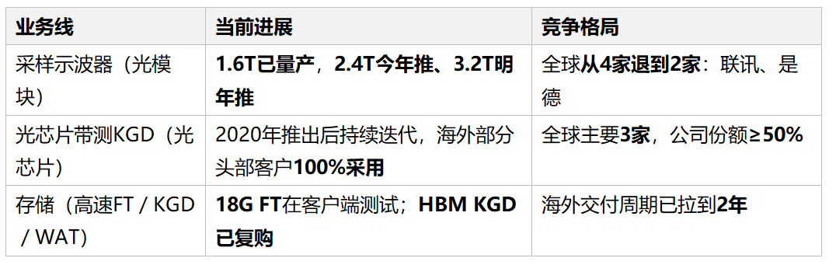
▼ 关键数据一览
